UNIVERSIDAD AUTÓNOMA DE CHIAPAS
Sistemas Operativos
Proyecto Integrador (Verdugo Hernandez Julio Santiago)

Evidencias srv-products
Issue #31 — Endpoints CRUD de productos
Creación, consulta y actualización de productos
Plataforma e-commerce distribuida sobre Rocky Linux

Docente: ISC. MCC. Ernaes Antonio Trujillo Vizuet

Integrantes:
Cruz Arreola Axel Yeray
Palafox Sánchez Diego Daniel
Rodas Hernandez Angeles Dayana
Verdugo Hernandez Julio Santiago
Noviembre 2026

Evidencias — Issue #31: Endpoints CRUD de productos
Responsable: Verdugo Hernandez Julio Santiago
Fecha: 05/11/2026
Este documento reúne la evidencia del microservicio de productos (srv-products, 192.168.0.107:8082) para el Issue #31. Se verifican las operaciones CRUD básicas interactuando con la API REST a través de Postman: creación de un producto (POST /api/productos), consulta general (GET /api/productos), consulta por ID (GET /api/productos/{id}) y actualización de datos (PUT /api/productos/{id}).

1. Creación de producto — POST /api/productos (201)
Acción realizada: Se envía una petición POST al endpoint con un body JSON que contiene los datos requeridos del producto (nombre, descripción, precio, stock, activo).
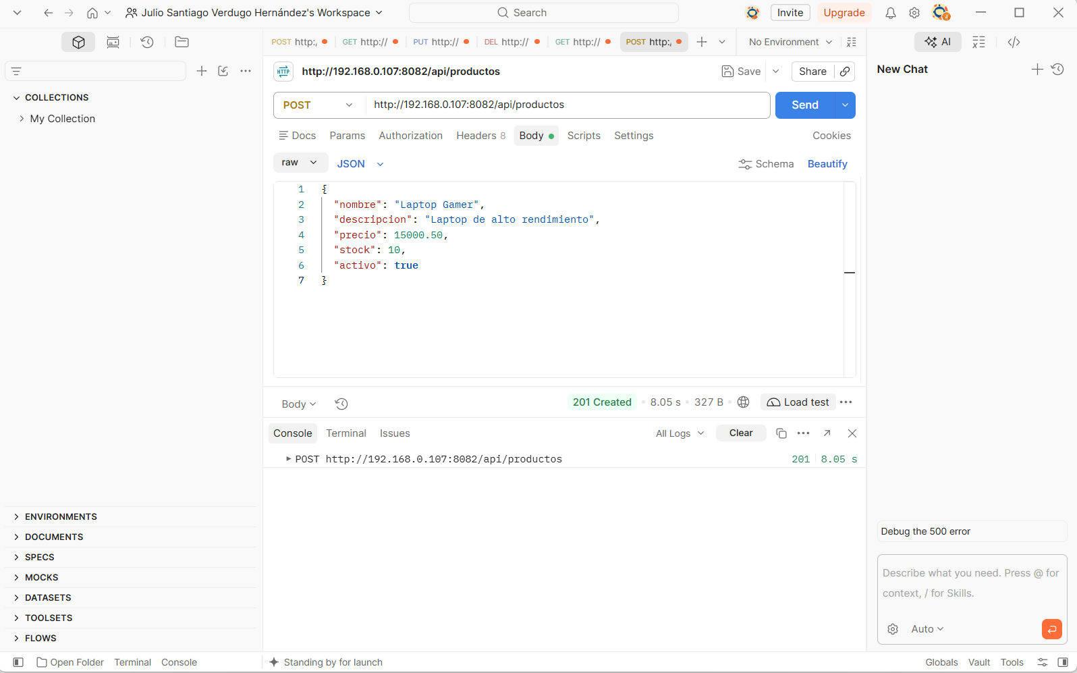
Explicación del resultado: La API responde con un código de estado 201 Created y el tiempo de respuesta es de ~8 ms. El servidor procesó el JSON y guardó el registro en la base de datos.
Relación con Sistemas Operativos: El servidor Tomcat recibe la petición a través de un socket de red, creando un hilo (thread) específico en el SO para procesar la transacción concurrente sin bloquear otras peticiones entrantes.

2. Consulta general de productos — GET /api/productos (200)
Acción realizada: Se realiza una petición GET para listar todos los productos registrados, verificando los headers de solicitud y respuesta en Postman.
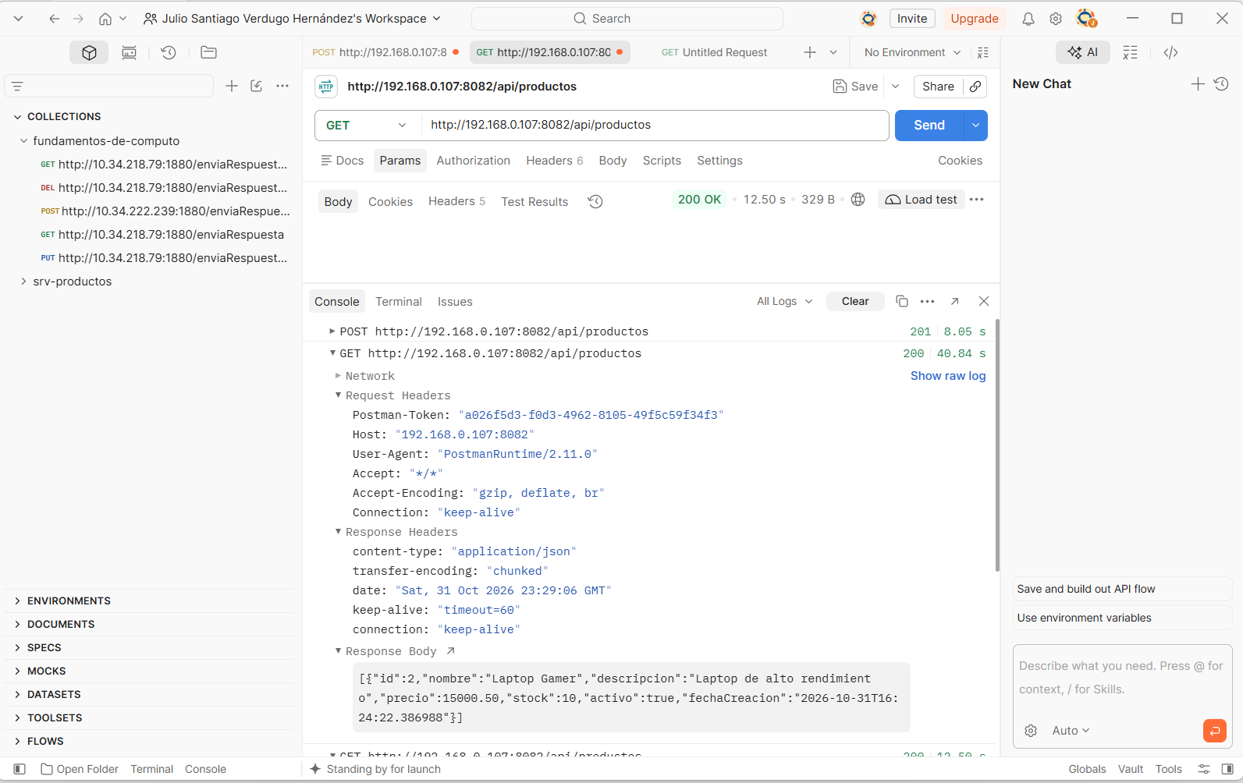
Explicación del resultado: Se obtiene un código 200 OK con un arreglo JSON que incluye al producto recién creado ("id": 2, "Laptop Gamer"). Los headers de respuesta indican que el contenido se transmite con codificación "chunked".
Relación con Sistemas Operativos: La transmisión "chunked" sobre HTTP es manejada por el sistema operativo fragmentando la respuesta a nivel de la capa de transporte (TCP), optimizando el uso de la memoria buffer del kernel al enviar datos de longitud desconocida.

3. Consulta de producto por ID — GET /api/productos/{id} (200)
Acción realizada: Se solicita la información específica del producto con ID 3 mediante un parámetro de ruta en la URL.
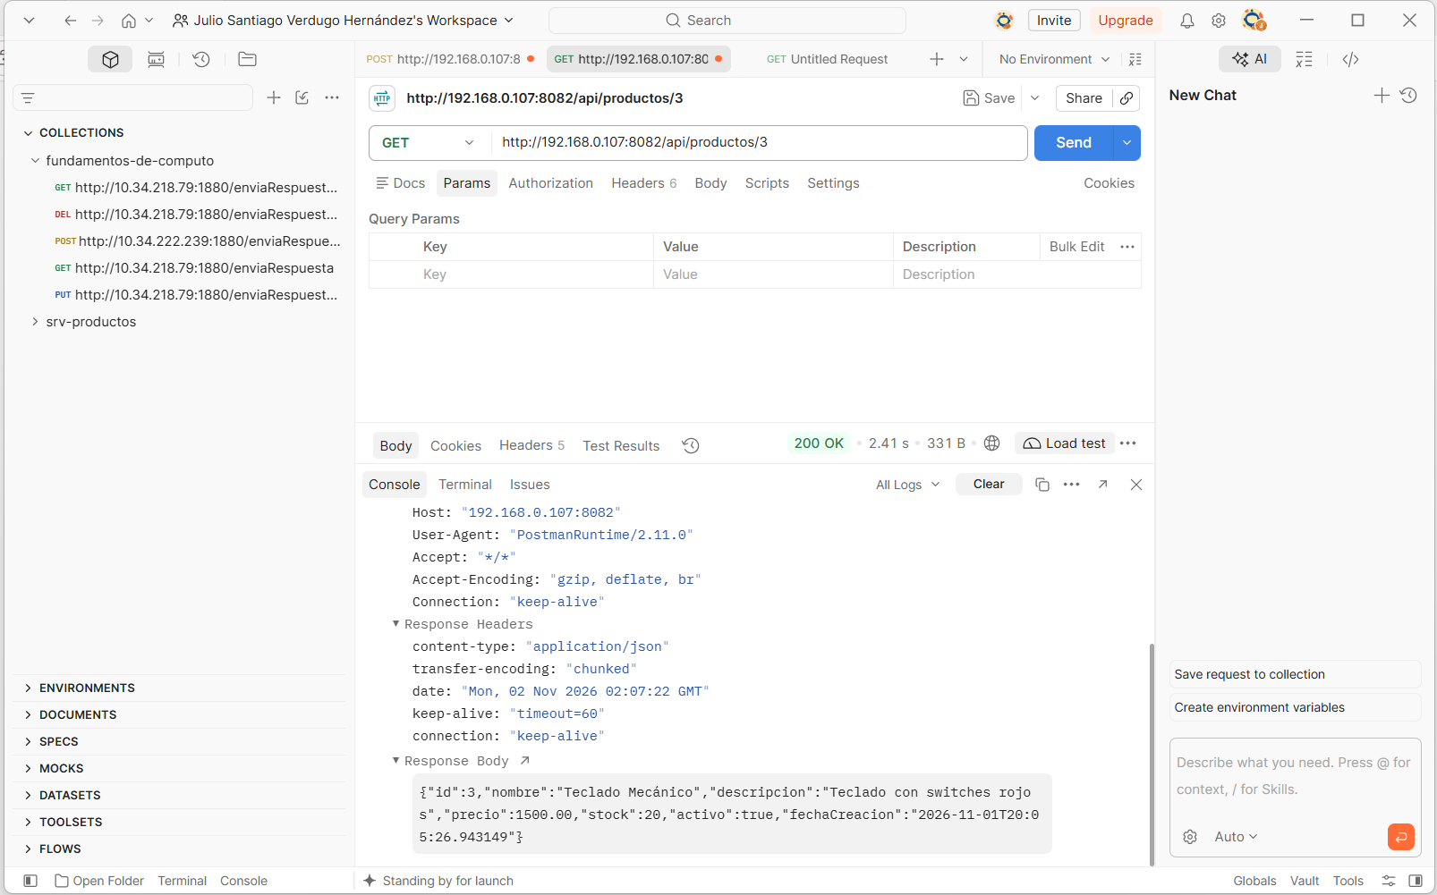
Explicación del resultado: La API devuelve correctamente un status 200 OK y el JSON correspondiente únicamente al "Teclado Mecánico" (id 3) con precio 1500.00 y stock 20.
Relación con Sistemas Operativos: El proceso de backend traduce la petición REST a una consulta SQL, realizando operaciones de I/O (entrada/salida) a través del driver JDBC para comunicarse con el servidor de base de datos remoto.

4. Actualización de producto — PUT /api/productos/{id} (200)
Acción realizada: Se envía una petición PUT al producto con ID 3 enviando un body JSON para actualizar el precio (a 1350.00) y el stock (a 15).
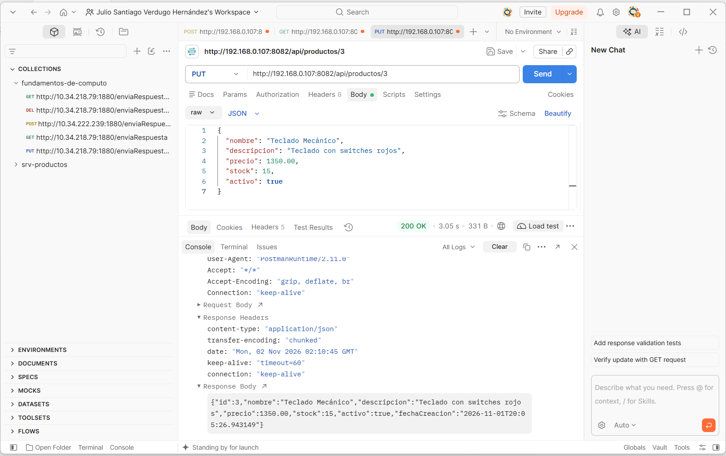
Explicación del resultado: La API responde 200 OK y devuelve el JSON del producto reflejando los nuevos valores de precio y stock. La actualización fue exitosa y los datos modificados se persistieron en PostgreSQL.
Relación con Sistemas Operativos: Al actualizar el registro, el sistema gestor de base de datos en la máquina destino (srv-data) interactúa con el sistema de archivos (VFS de Linux) para modificar físicamente los bloques de almacenamiento persistente.

